администрация МУНИЦИПАЛЬНОГО ОБРАЗОВАНИЯ СОСНОВОБОРСКИЙ ГОРОДСКОЙ ОКРУГ ЛЕНИНГРАДСКОЙ ОБЛАСТИ

постановление

от 04/09/2019 № 1922

Об утверждении прейскуранта
на платные образовательные услуги,
предоставляемые муниципальным бюджетным
образовательным учреждением дополнительного
образования «Центр развития творчества»

Руководствуясь статьей 17 Федерального закона от 06.10.2003 № 131-ФЗ "Об общих принципах организации местного самоуправления в Российской Федерации", решением совета депутатов от 27.10.2010 № 115 «О порядке принятия решений об установлении тарифов на услуги муниципальных предприятий и учреждений муниципального образования Сосновоборский городской округ Ленинградской области» (с учетом изменений и дополнений, внесенных решением совета депутатов от 20.02.2013 № 20, от 27.01.2016 № 2), на основании рекомендации Городской тарифной комиссии (протокол от 27.08.2019 № 3), администрация Сосновоборского городского округа п о с т а н о в л я е т:
1. Утвердить и ввести в действие тарифы на вновь введенные платные образовательные услуги, предоставляемые муниципальным бюджетным образовательным учреждением дополнительного образования «Центр развития творчества» (МБОУ ДО «ЦРТ»), согласно Приложению.
2. Общему отделу администрации (Смолкина М.С.) в течение трех дней со дня подписания обнародовать настоящее постановление на электронном сайте городской газеты «Маяк».
3. Отделу по связям с общественностью (пресс-центр) Комитета по общественной безопасности и информации (Никитина В.Г.) разместить настоящее постановление на официальном сайте Сосновоборского городского округа.
4. Настоящее постановление вступает в силу со дня официального обнародования.
5. Контроль за исполнением настоящего постановления возложить на заместителя главы администрации по социальным вопросам Горшкову Т.В.

Первый заместитель главы администрации
Сосновоборского городского округа С.Г.Лютиков

Исп. Булатова Т.Е. (ОЭР),
☏ 6-28-49; ЛЕ

СОГЛАСОВАНО:

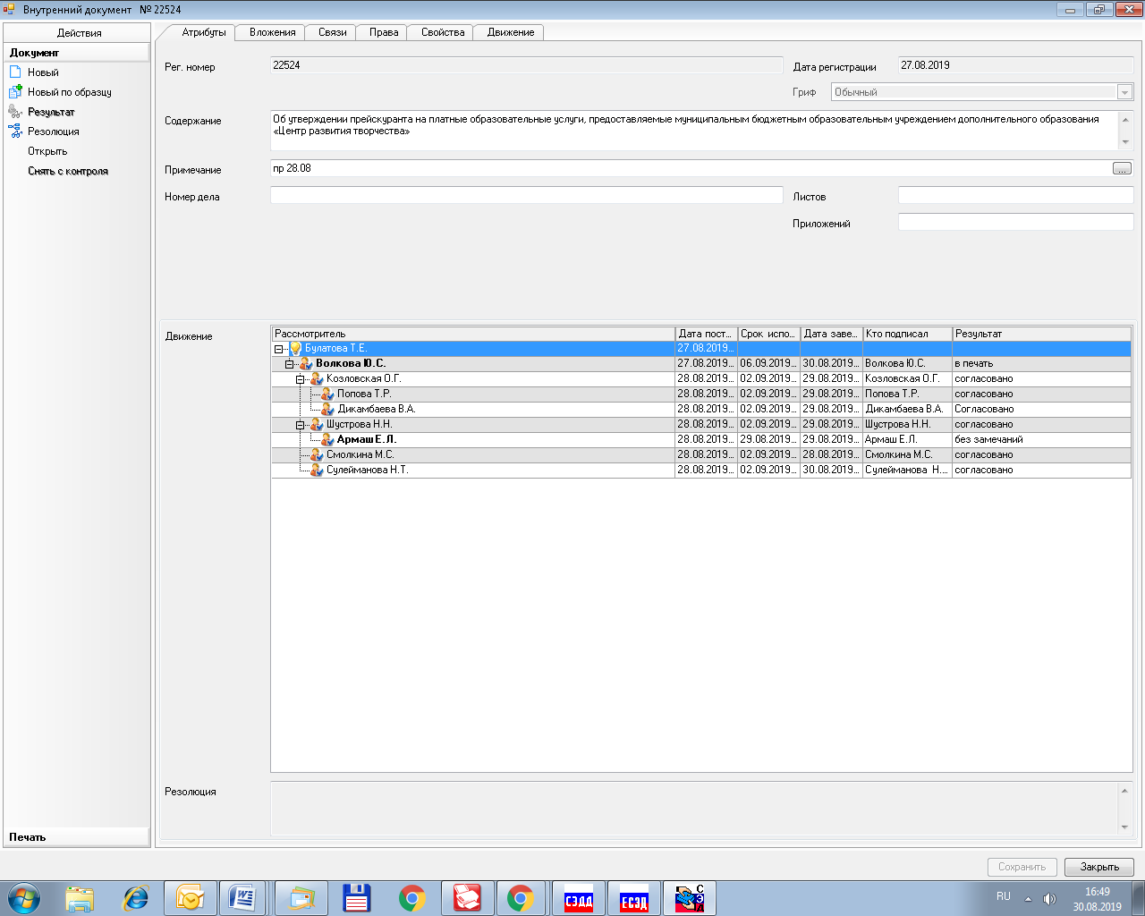
Директор МБОУ ДО «ЦРТ»
_________________ С.В.Жукова
30.08.2019

Рассылка:
Зам. главы по соц.вопросам,
Общий отдел, КФ, ОЭР,
КОбр, МБОУ ДО «ЦРТ»,
Пресс-центр, Прокуратура

утвержден
постановлением администрации
Сосновоборского городского округа
от 04/09/2019 № 1922

(Приложение)
ПЕРЕЧЕНЬ ТАРИФОВ
на платные образовательные услуги, предоставляемые
муниципальным бюджетным образовательным учреждением дополнительного образования «Центр развития творчества» (МБОУ ДО «ЦРТ»)

№  п/п | Наименование программы,  всего часов | Коли-чество часов в месяц, ед. | Длитель-ность  1 занятия, мин. | Минималь-ное кол-во чел. в группе, чел. | Стоимость  за 1 чел. за курс  (чел./курс/руб.) | Стоимость  за 1 чел. в месяц  (чел./месяц/руб.)
1 | Ментальная арифметика. Логика.  Группа 5-7 лет (72 часа)  Группа 8-12 лет (72 часа) | 8  8 | 30  45 | 6  6 | 22 500  27 000 | 2 500  3 000
2 | Основы ментальной математики.  Группа 5-7 лет (72 часа)  Группа 8-12 лет (72 часа) | 8  8 | 30  45 | 6  6 | 22 500  27 000 | 2 500  3 000
3 | Ментальный счет. Логика.  Группа 5-7 лет (72 часа)  Группа 8-12 лет (72 часа) | 8  8 | 30  45 | 6  6 | 22 500  27 000 | 2 500  3 000
4 | Клуб: 1000 и одна идея.  Возраст от 18 лет (72 часа) | 8 | 45 | 6 | 15 300 | 1 700
5 | Добро пожаловать в мир английского языка.  Группа 2-3 класс (64 часа) | 8 | 45 | 10 | 13 600 | 1 700
6 | Подружись с английским.  Группа 3-4 класс (64 часа) | 8 | 45 | 10 | 13 600 | 1 700
7 | Развивающий английский.  Группа 4-5 класс (64 часа) | 8 | 45 | 10 | 13 600 | 1 700
8 | Английский с удовольствием  Группа 5-6 класс (64 часа) | 8 | 45 | 10 | 13 600 | 1 700

